Черемухина Елена Михайловна

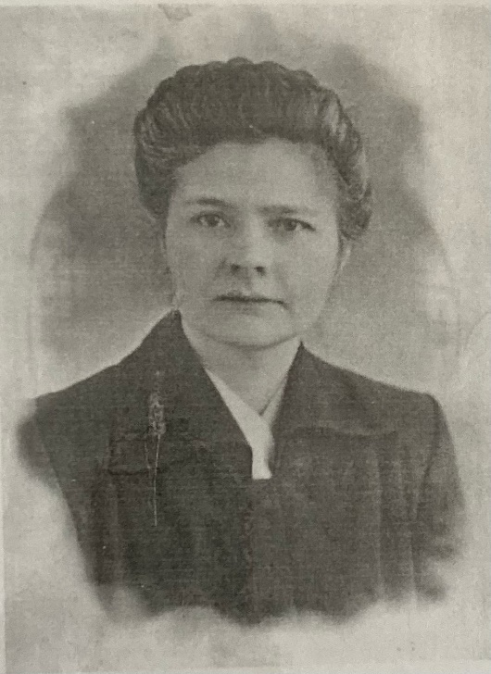
Первым официальным директором КМТ был Фрейман Александр Яковлевич, проработавший в этой должности чуть более месяца с 08.08.1955 по 12.09.1955 год в период строительных работ.
Его сменила Черемухина Елена Михайловна, проработавшая в этой должности с 1955 по 1960 год.
Из воспоминаний Черемухиной Е.В.
«В июле 1955 года, когда я работала старшим технологом в техническом отделе Курганского арматурного завода, меня пригласили в Горком КПСС и предложили пойти работать в организующийся в Кургане машиностроительный техникум на должность зам. директора по учебной работе. Немного подумав, я дала согласие. Директором техникума предложили быть бывшему в то время директором ремесленного училища Фрейману Александру Яковлевичу.
С 8 августа 1955 года мы с товарищем Фрейманом приступили к работе. Все надо было начинать с нуля. Не было ни здания, ни штата преподавателей, а нужно уже было начинать прием учащихся. Желающих поступить в техникум было много, ведь это было первое техническое учебное заведение в Зауралье.
17 августа начались первые вступительные экзамены. Вся работа проводилась в помещении ремесленного училища, в котором работал товарищ Фрейман. А 26 августа по результатам вступительных экзаменов и в соответствии с планом были зачислены первые учащиеся техникума. Было принято 120 человек на дневное отделение и 120 человек на вечернее на специальность «Обработка металлов резанием».

